Fits 文件头部样例
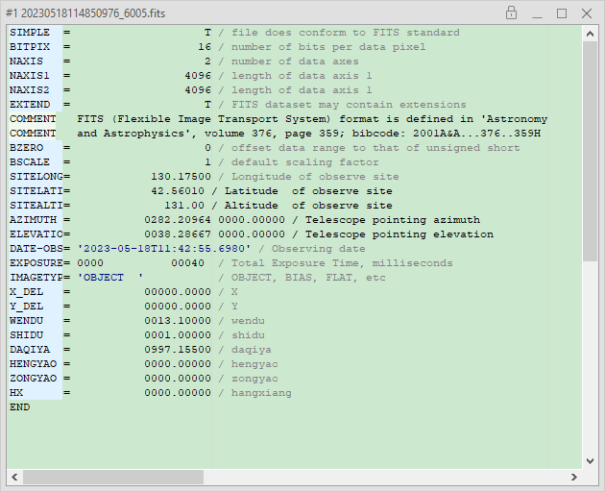

Fits 文件头部主要字段描述
字段 | 说明
BITPIX | 图像位数
NAXIS1 | 横向像素
NAXIS2 | 纵向像素
SITELONG | 观测点经度
SITELATI | 观测点纬度
SITEALTI | 观测点海拔
AZIMUTH | 方位
ELEVATIO | 俯仰
DATE-OBS | 观测时间
EXPOSURE | 曝光时间 单位ms

